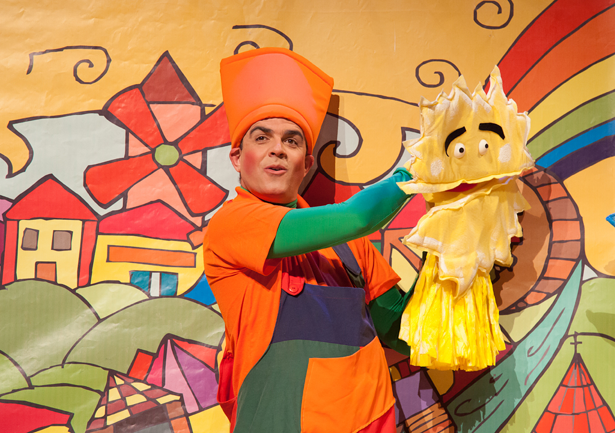
TRAMANT TEATRE
Presenta:
“Els colors de l'Arc de Sant Martí”
Sinopsi:

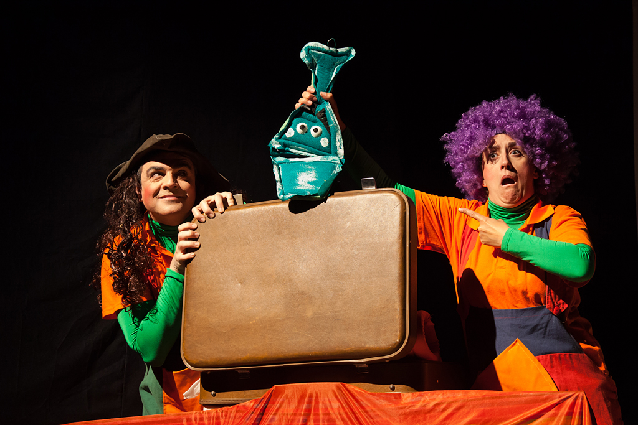
Esta és la història de moltes històries que ens parlen de l'amistat, de com les coses no són el que semblen i que de vegades si els problemes els mirem des d'un altre punt de vista, ho veiem. Hui coneixerem a Sol, i este ens va a contar com va conéixer a Núvol i com al principi es van barallar i van discutir però veurem com al final van entendre i van comprendre que podien ser amics i aprendre a compartir. També veurem com María va entendre que les normes tenen la seua raó de ser i que si ens l'expliquen bé ens poden ajudar a viure millor. També veurem la gran amistat entre Mario i a Cotí dos amics, ens divertirem amb totes les seues històries i aventures.

Actuaciones:, MUVIM (Valencia), Cullera, La Beneficiencia (Valencia), Genovés, Cullera., Miramar, Catarroja, Ayora, Torrent; Moncada

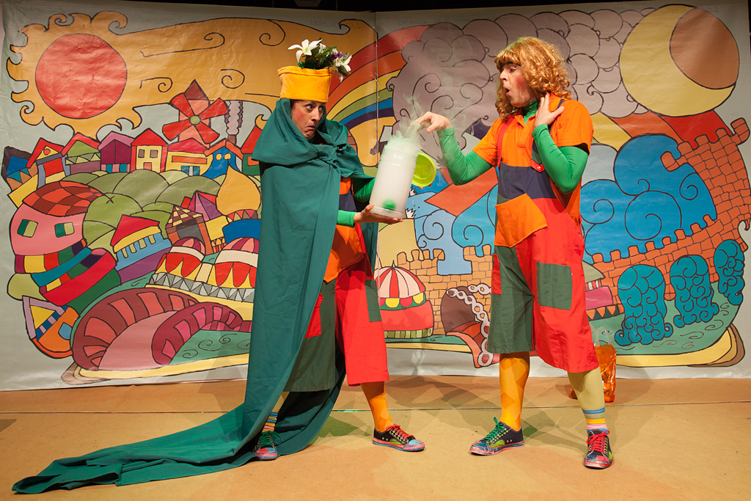
-Duració 55 m.
-Idioma: castellà o valencià

Fitxa artística:

-Actors-manipuladors: Pol Pau i Erlanz Irure (o Puri Fariza)
-Tècnic llum i so: Pako Alcantara.
-Direcció: Puri Fariza.
-Disseny d'escenografia: Pol Paul
-Disseny de llums: Pako Alcàntara.
-Vestuari: Taller de Chon.
-Disseny i realització de titelles: Puri Fariza.
-Autor: Puri Fariza
-Música i efectes de sota: Pako Alcàntara.
-Fotografies: Vicent Escrivà.

VALORS A TREBALLAR.

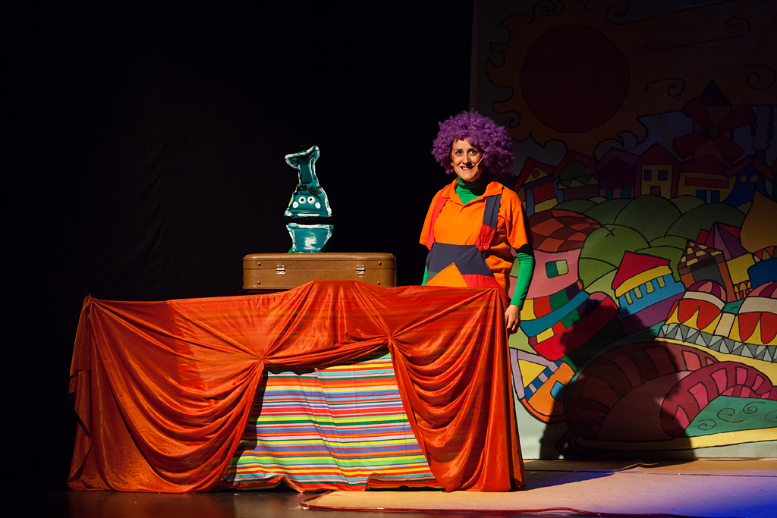
-Compartir ens ajuda, per damunt de tot, per que per a jungar millo podem fer gran coses
-Conèixer les normes i e per que de la seua existència.
-Debem protegir i cuidar tot el que ens rodeja i per damunt de tot la naturalesa.
-Amb esforç i voluntat poden arribar on vuigam.
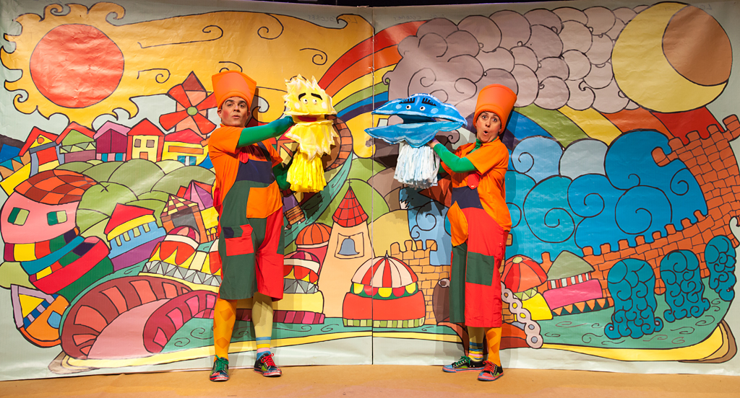
.
Para campanya escolar se disposa de fitxa escolar.

Condicions tècniques:

-Públic: familiar, en campanya escolar de 3 a 6 anys, del 3r de Infantil a 1r de Primaria. Verssiò per a 8 a 10 anys. També per a guarderies
-Format: xicotet (2 actors-manipuladors 1 tècnic).
-Idiomes : valencià o castellà.
-Espai escènic: interior o esterior .
-Espai escènico mesures: 5m'ample, 4m fondo, 3m'alt.
-Llum: 20.000 wts en 10 pc de 1000wts i 3 retalls.
-Càrrega i descarrega:1 persones. Temps de muntatge: 4 hores, de desmuntatge: 2 hores.

www.tramantteatre.com info@tramanttetre.com

